# Pimp je veld (woensdagmiddag)

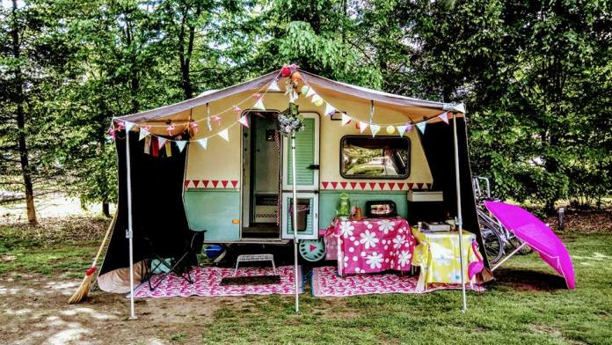Aantal leerlingen:

Omschrijving:

We hebben 2 velden tot onze beschikking   
tijdens het kamp. Deze velden worden verdeeld   
in kleine vlakken waar leerlingen als een groep   
hun tenten op kunnen zetten. De groep   
leerlingen is verantwoordelijk voor hun eigen   
vlak om deze gezellig en schoon te houden. Het wordt hun eigen plek op kamp. Deze plek gaan we daarom eigen maken. Onze gezamenlijke tenten zijn de huiskamer tijdens kamp. Ook deze gaan we aankleden, zodat de plek ook fijn voelt om in te verblijven. Uiteindelijk zijn jullie verantwoordelijk voor de aankleding van het hele kamp.

Wat gaan jullie regelen:

* Materialen om de plek aan te kleden
* Namen bedenken voor de kampeervelden en hier bordjes voor maken
* Willen jullie de aankleding van de tent doen? Of doe je dit tijdens het kamp laten ontwerpen en uitvoeren?
* Opdracht ontwerpen om het veldje aan te kleden. Wat willen jullie zien? Wat vinden jullie leuk?
* Wedstrijd schoonste plek
* Wedstrijd mooiste plek
* Aanwijzen van jury (personeel)
* Regelen prijsjes

Budget:

In overleg met de organiseercommissie. Je dient hiervoor een aanvraag in met daarop:

* Welke materialen heb je nodig
* Wat zijn de kosten per materiaal
* Waar koop je het materiaal
* Wat zijn de totaal kosten

In wikiwijs staat het document aanvraag budget onder het kopje algemeen.

Tijdsduur:

1 uur